**Bài 3: TỔ HỢP**

Trong giải bóng bàn đôi nam, mỗi đội chọn 2 vận động viên để tạo thành một cặp đấu.

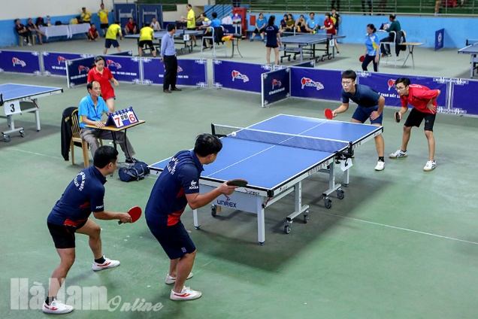

*Trong toán học, mỗi cách chọn 2 vận động viên từ các vận động viên để tạo thành một cặp đấu được gọi là gì?*



**1. Định nghĩa:**

**HĐ1:** Đội tuyển bóng bàn nam của trường có 4 bạn Mạnh, Phong, Cường, Tiến. Huấn luyện viên muốn chọn 2 bạn để tạo thành một cặp đấu đôi nam.

a) Nêu 3 cách chọn cặp đấu.

b) Mỗi cặp đấu là một tập con gồm bao nhiêu phần tử được lấy ra từ tập hợp gồm 4 bạn nói trên?

Cho tập hợp  gồm *n* phần tử và một số nguyên  với .

Mỗi tập con gồm  phần tử được lấy ra từ *n* phần tử của  được gọi là một *tổ hợp chập  của n phần tử* đó.

***Ví dụ 1*** Bạn Quân có 4 chiếu áo sơ mi khác nhau là áo vàng, áo xanh, áo trắng và áo nâu. Bạn muốn chọn 2 chiếc áo để mặc đi du lịch. Viết các tổ hợp chập 2 của 4 chiếc áo.

***Giải***

Các tổ hợp chập 2 của 4 chiếc áo là:

{áo vàng; áo xanh}, {áo vàng; áo trắng}, {áo vàng; áo nâu}, {áo xanh; áo trắng}, {áo xanh; áo nâu}, {áo trắng; áo nâu}.

**Bài tập tương tự 1:**

Viết tất cả tổ hợp chập 2 của 3 phần tử .

**2. Số các tổ hợp:**

**HĐ2:** Cho tập hợp .

a) Nêu cách lấy ra một tổ hợp chập 3 của 5 phần tử trong .

b) Nêu cách lấy ra một chỉnh hợp chập 3 của 5 phần tử trong .

c) So sánh cách lấy ra một chỉnh hợp chập 3 của 5 phần tử trong  với cách lấy ra một tổ hợp chập 3 của 5 phần tử trong .

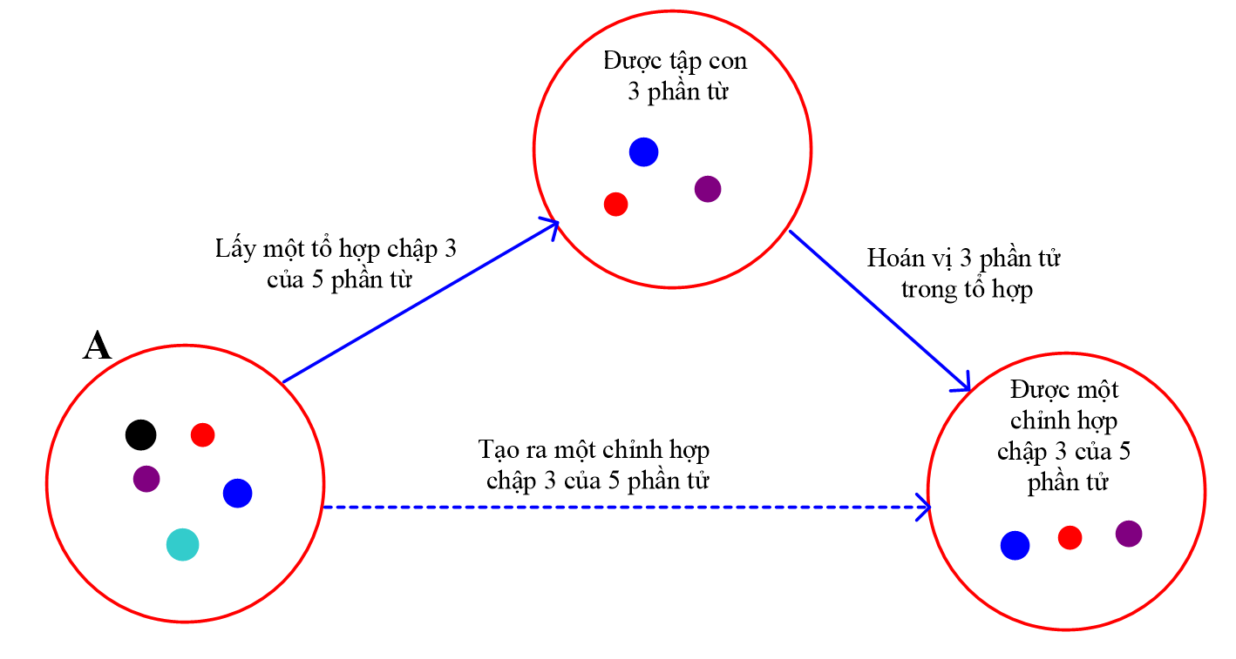

*Mỗi tổ hợp chập  của  phần tử sinh ra  chỉnh hợp chập  của  phần tử vì có  hoán vị của  phần tử. Vì thế, số chỉnh hợp chập  của  phần tử nhiều gấp  lần số tổ hợp chập  của  phần tử.*



*Nhận xét:* Số chỉnh hợp chập  của  phần từ nhiều gấp  lần số tổ hợp chập  của  phần tử đó.

Kí hiệu  là số tổ hợp chập  của  phần tử với . Ta có .

***Ví dụ 2*** Chứng minh  với .

***Giải***

Ta có .

Do đó .

*Quy ước:* .

Với những quy ước trên, ta có công thức sau :

 với .

***Ví dụ 3*** Lớp 10A có 18 bạn nữ và 20 bạn nam.

a) Có bao nhiêu cách chọn 3 bạn nữ trong 18 bạn nữ ?

b) Có bao nhiêu cách chọn 5 bạn nam trong 20 bạn nam?